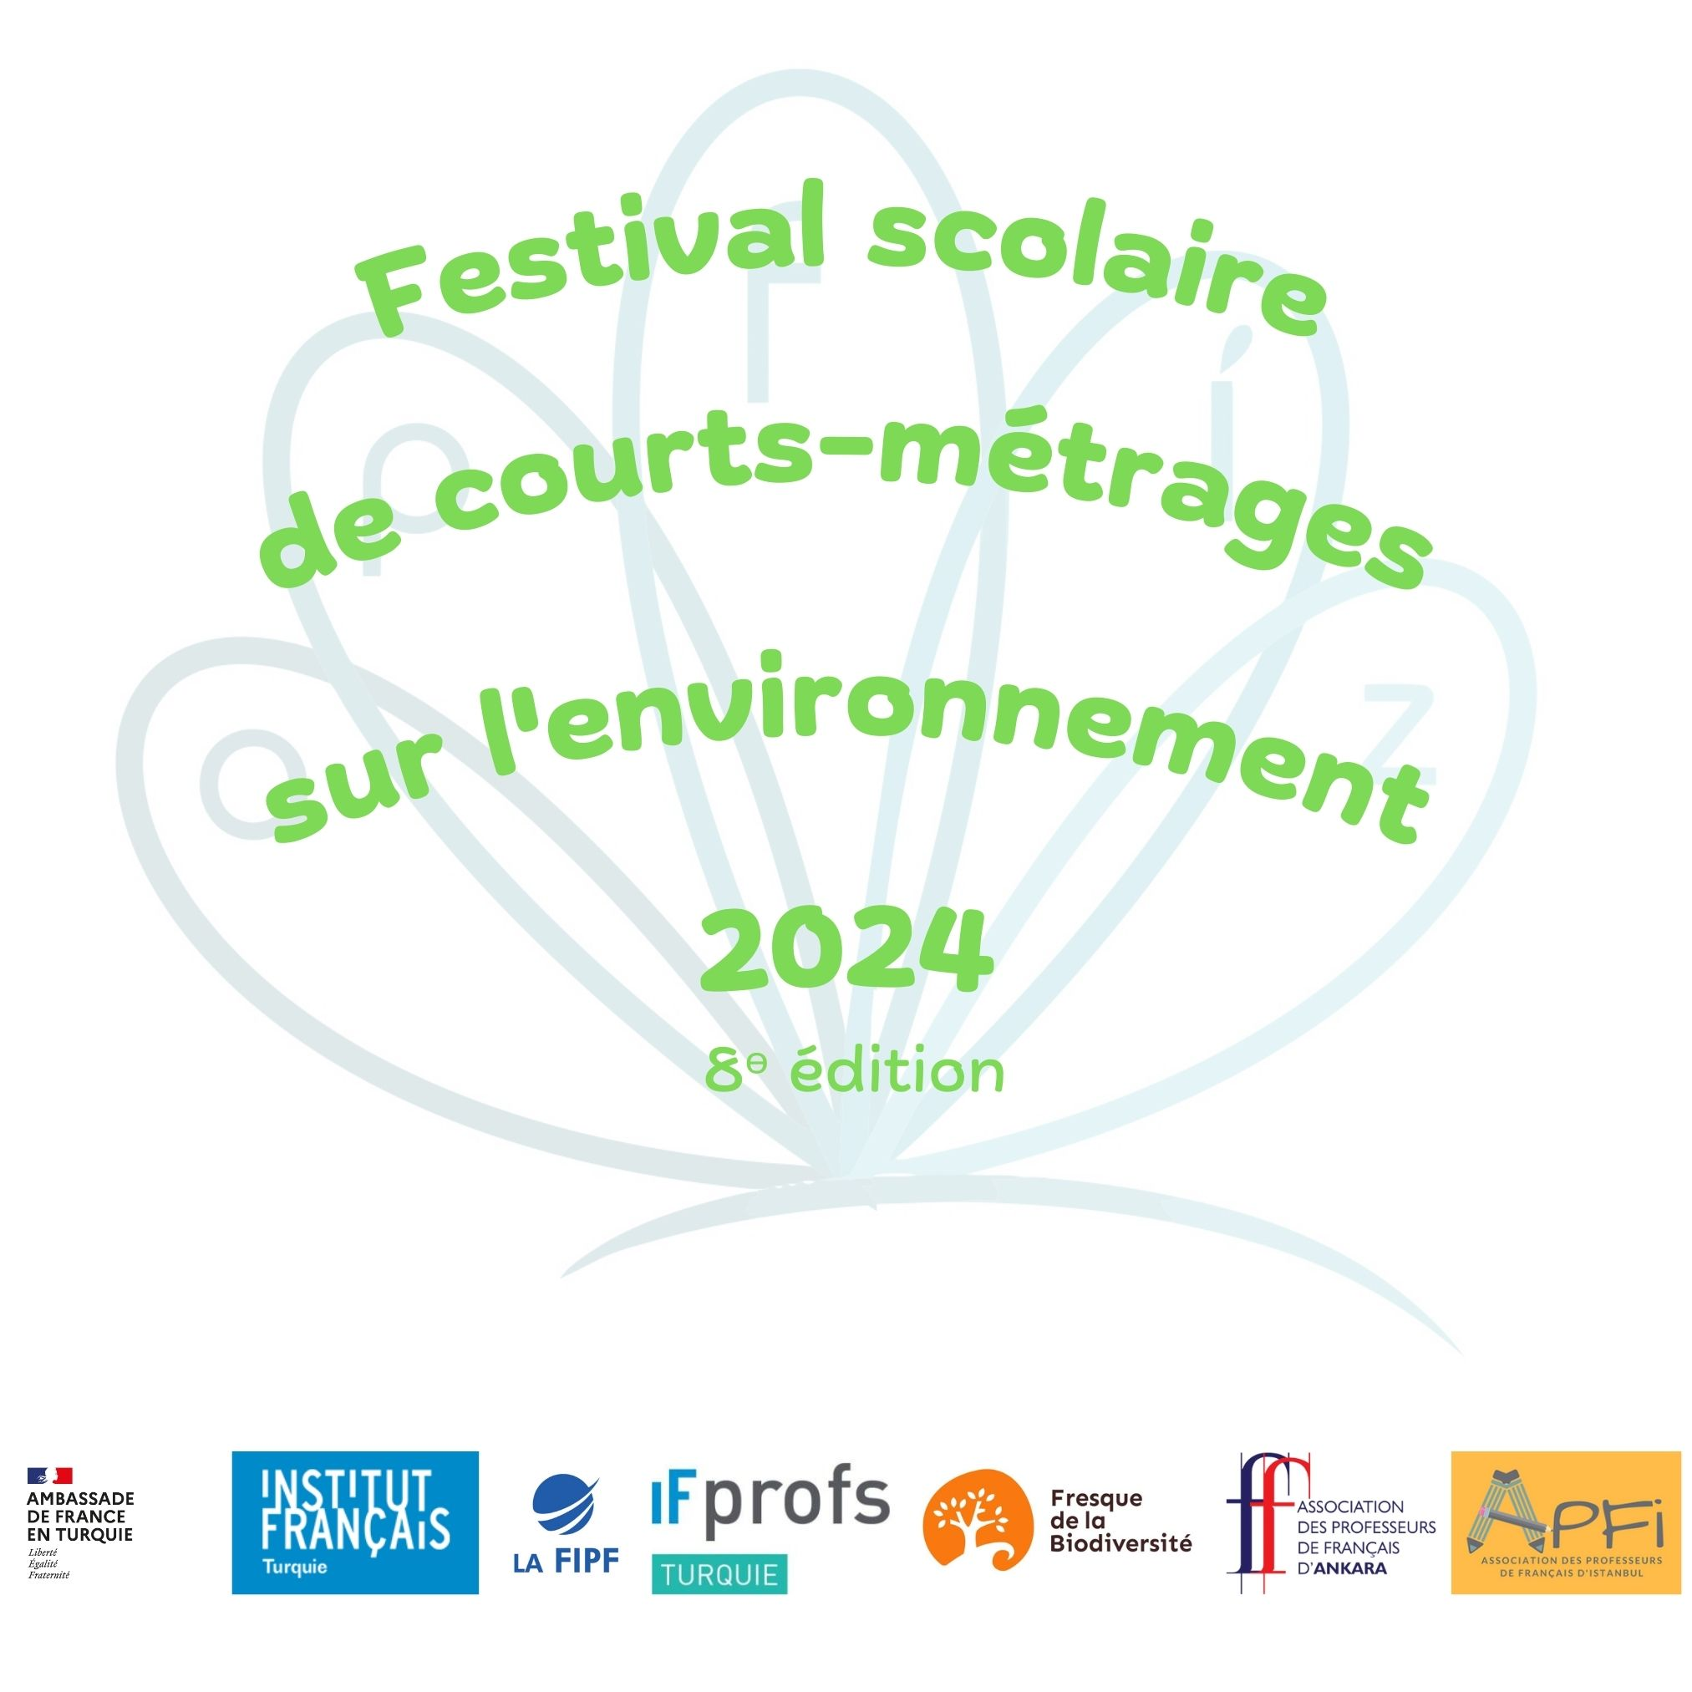
FICHE D’INSCRIPTION DU PROFESSEUR VOULANT FAIRE PARTICIPER SES ÉLÈVES
au Festival de courts-métrages sur l’environnement 2024
A envoyer par mail à l’adresse suivante :
apfiz.fcme@gmail.com
Date limite de l’envoi de cette fiche d’inscription : le samedi 20 janvier 2024, à minuit
Etablissement | Adresse complète :  Téléphone :
Professeur | Nom, Prénom :  Email :  Téléphone :  Association : [ ] - APFIZ [ ] - APFA [ ] - APFI
Classes
Niveau de français  (LV1, LV2, LV3) | [ ] - LV1 [ ] - LV2
Nombres de courts-métrages envisagés
Attention : La date limite d’envoi des courts-métrages, par les professeurs,
est le vendredi 19 avril 2024, à minuit.
Chaque vidéo devra être envoyée à l’adresse suivante :
apfiz.fcme@gmail.com

